INFORME ESTANDARIZADO EN DEMENCIA

TÉCNICA RM:
- Secuencia T1 3D (voxel isotrópico ≤ 1mm)
- Axial SET2 y FLAIR (3-5mm)
- Coronal FLAIR (3-5 mm)
- SWI o a EGT2 (T2*) (3-5mm)
- Difusión axial (3-5 mm)

TÉCNICA TC: Estudio helicoidal multicorte con reconstrucciones en planos axial, coronal y sagital (algunos campos de la ficha no son aplicables en TC).

Examen previo para comparación: fecha

HALLAZGOS
- Patrón de atrofia
- Atrofia cortical global: escala ACG (0-3). (Fig 1)
- Hipocampos: escala ATM (0-4). D/I. (Fig 2)
- Atrofia cortical posterior: escala ACP (0-3). D/I. (Fig 3)
- Atrofia frontotemporal anterior: escala de Kipps y Davies (0-4). D/I. Simétrica/asimétrica. (Fig 4)
- Atrofia de estructuras de fosa posterior: Si/No. Mesencéfalo/protuberancia/cerebelo.
- Tamaño ventricular aumentado: leve / moderado / grave. Patrón de HNT.

- Patología vascular
A – LESIONES DE SUSTANCIA BLANCA: Escala de Fazekas (0-3).
B – LESIONES DE VASO GRANDE:
  - Si/No. Localización (ACA, ACM, ACP, VB /frontera/ Encefalopatía hipóxico-isquémica).
  - Infartos estratégicos: Si/No (ACA bilateral, ACP y ACM parietal, hemisferio dominante).
C – LESIONES DE VASO PEQUEÑO:
  - Si/No. Localización
  - Infartos estratégicos: Si/No (tálamo bilateral, caudado, capsula interna anterior)
D - MICROHEMORRAGIAS:
  - Si/No
  - Nº (1-5/5-10/>10)
  - Cortical /Subcortical

- Alteraciones en difusión.
Si/No. Localización.
Lesión vascular aguda / Enfermedad por priones.

- Lesiones estructurales
Lesiones parenquimatosas: Si/No. Descripción.
Lesiones extraxiales: Si/No. Descripción.

CONCLUSION
Resumen de los hallazgos.
Interpretación en el contexto clínico-radiológico (patrón sugestivo de un diagnóstico concreto, si es posible).

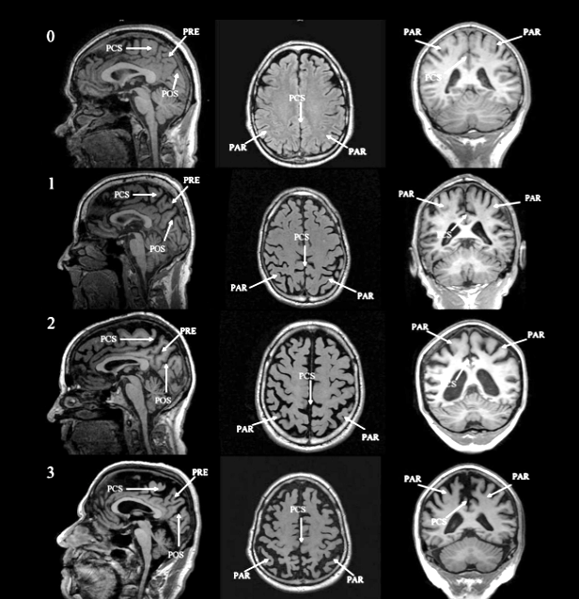
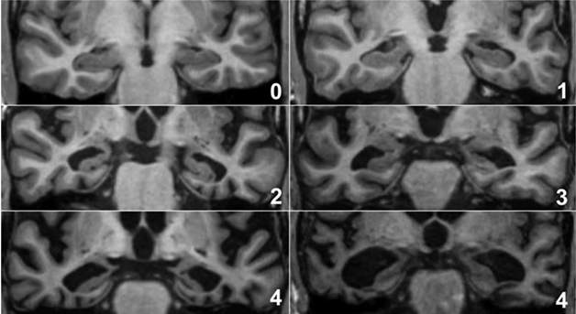
Fig 3: Escala de ACP. Koedam et al (Eur Radiol 2011;21:2618–25)
Fig 2: Escala de ATM. Scheltens et al (J Neurol Neurosurg Psychiatry 992;55:967–72).
Fig 1: Escala de ACG. Pasquier et al. (Eur. Neurol. 1996;36 (5): 268-72)
Fig 4: Escala de atrofia frontotemporal. Kipps y Davies (Dement Geriatr Cogn Disord 2007;23:334–42)

